**USBkey、访问控件用户手册**

**前提：**

**操作系统：win7 win8 win10**

**浏览器版本要求：chrome 88及以上版本、IE11**

1. **控件安装方法**

访问交易所的官方网站 会员专区>下载专区（https://www.sge.com.cn/hyzq/xzzq）下载控件及ukey驱动程序安装包：

1. CFCA_UKToolv1.1.8.38.exe文件，右键以管理员身份运行该exe文件，点击安装（注：安装前需要将IE浏览器及chrome浏览器程序关闭，如未关闭则会提示未关闭浏览器程序，需要关闭以后点击重试进行安装），如图：

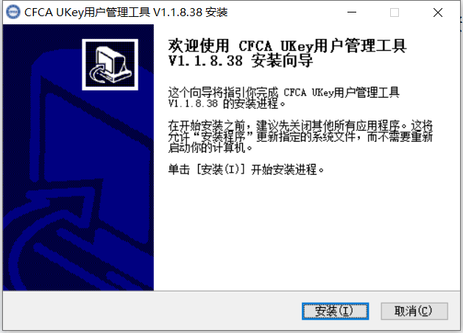

如果之前有安装过低版本的签名控件则会提示：发现旧版本CryptoKitHost.sge，现在是否选择（是）卸载，选择（否）退出安装，的提示，点击是，如图：

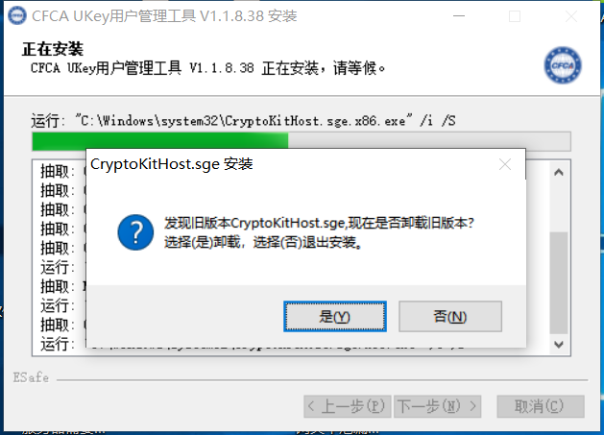

点击完成后，一定要再次右键以管理员身份运行CFCA_UKToolv1.1.8.38.exe，将新的签名控件重新安装。

1. CryptoKit.sge.exe文件安装方式：右键以管理员身份运行该exe文件。
2. 安装后检查

## 环境检查

* **Ukey驱动环境检查**

查看控制面板是否存在CFCA UKey用户管理工具V1.1.8.38该程序显示：

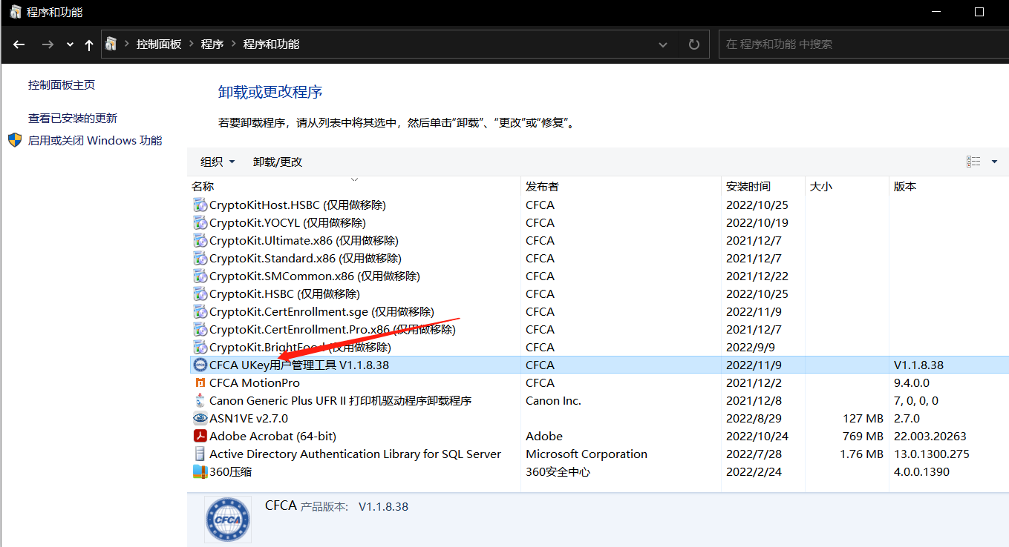

* **签名控件环境检查**

查看控制面板是否存在CryptoKit.sge该程序显示：

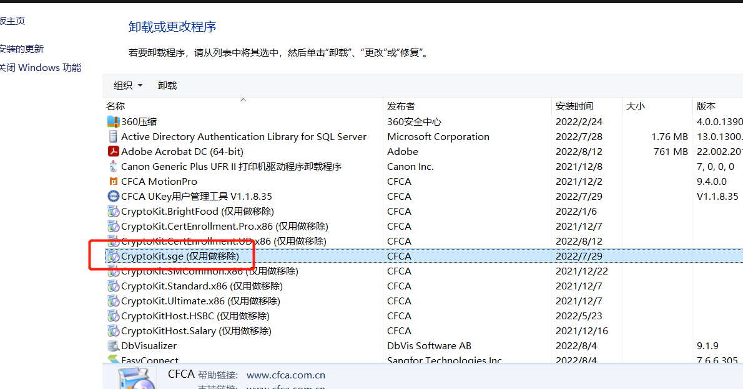

查看控制面板是否存在CryptoKitHost.sge该程序显示：

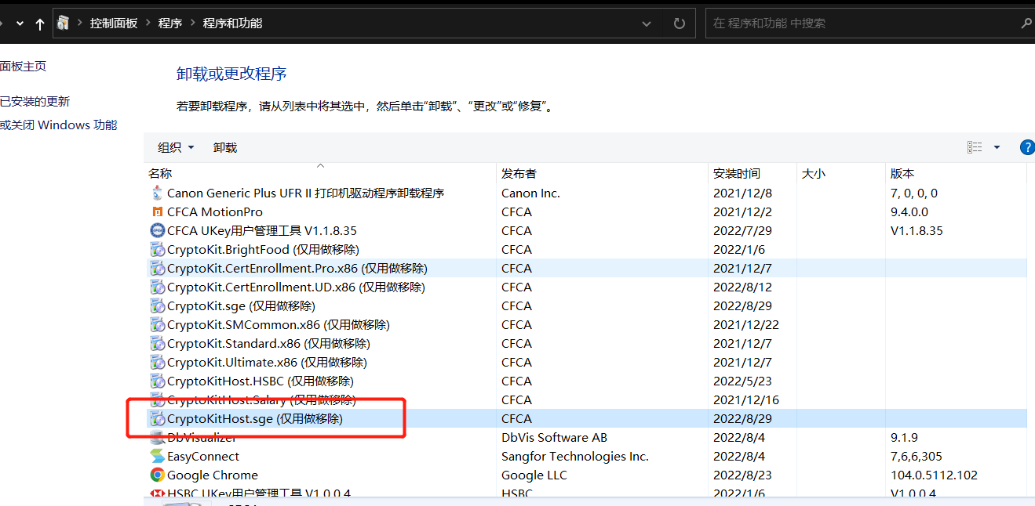

* **报文加解密控件环境检查**

查看控制面板是否存在MsgEncryptionKit.SGE该程序显示：

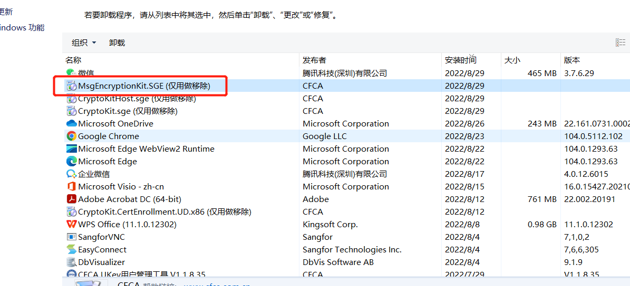

## Chrome浏览器扩展环境检查

* **Chrome浏览器签名扩展检查**

打开chrome浏览器，在地址栏输入chrome://extensions，查看扩展中是否存在CFCA CryptoKit.sge Extension，并且开关处于开启状态。

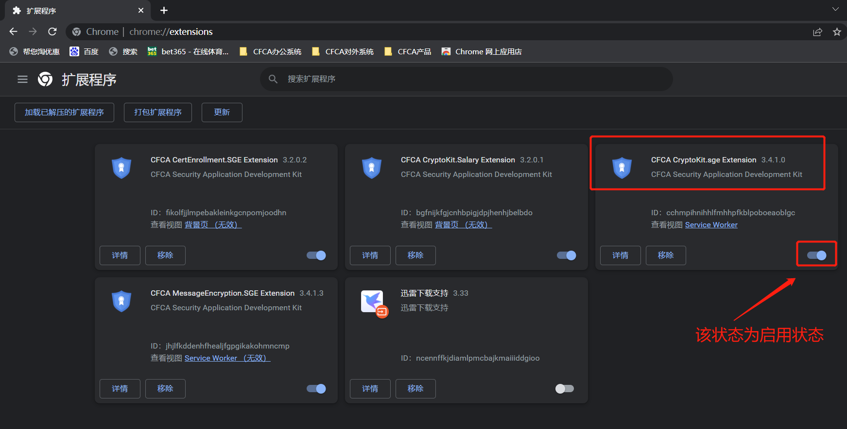

如果查看扩展选项中没有该扩展文件，则开启右上角开发者模式，然后刷新该页面，手工拖拽crx文件到该页面中即可。

crx扩展文件：



* **Chrome浏览器报文加解密扩展检查**

打开chrome浏览器，在地址栏输入chrome://extensions，查看扩展中是否存在CFCA MessageEncryption.SGE Extension，并且开关处于开启状态。

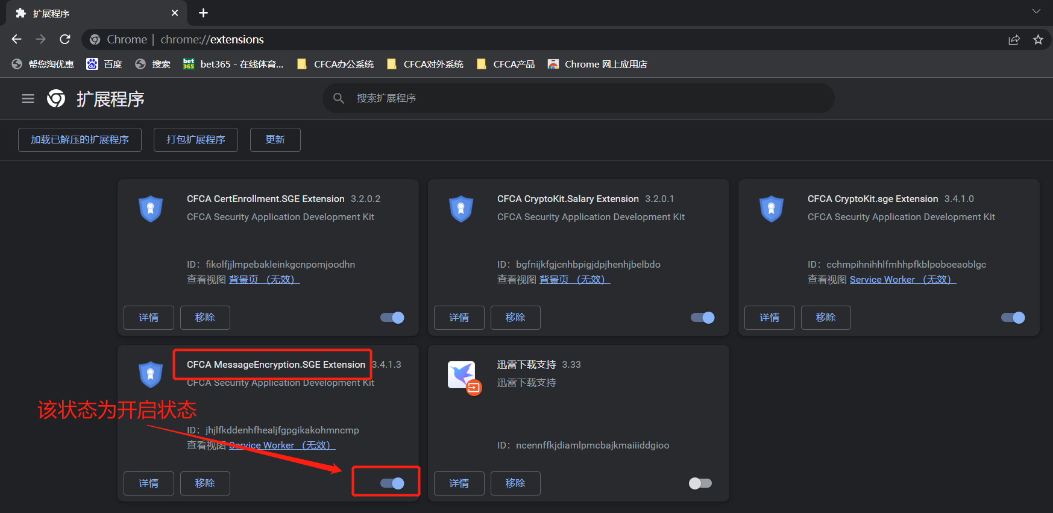

如果查看扩展选项中没有该扩展文件，则开启右上角开发者模式，然后刷新该页面，手工拖拽crx文件到该页面中即可。

crx扩展文件：



1. **常见问题**

Q：错误描述：“ 段已锁定且无法重新分配（800700d4） ” 如图：

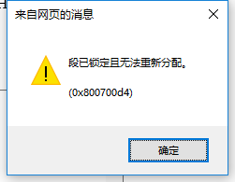

A：解决办法：该问题是用户已经尝试了输入6次错误的pin码导致尝试次数已经达到key允许的上线，导致key已经被锁后又做了pin的输入，就会报出这个错误。出现该错误以后，需要找上金所的key的管理员，将用户key收回，并对key进行格式化处理.

Q：KEY中下载证书后，显示证书信息如下图所示

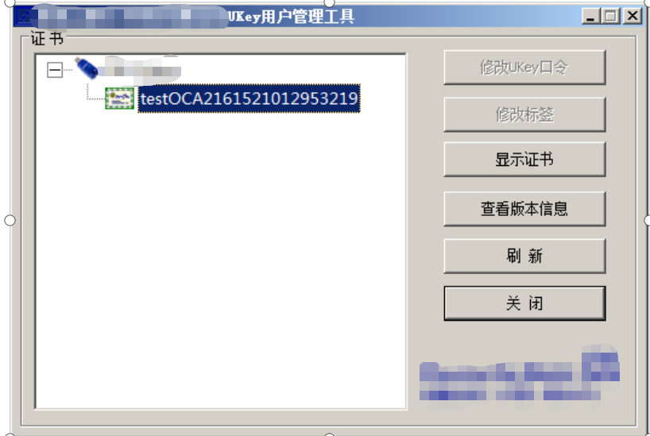

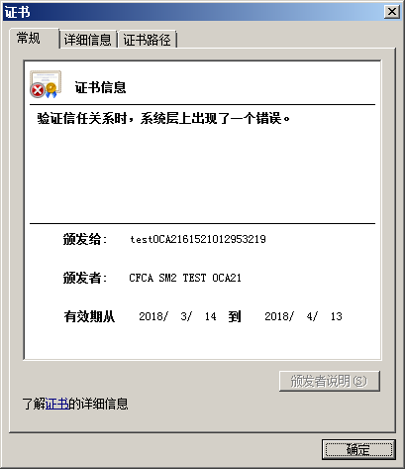

A：国密证书出现此提示为正常现象

1. **特殊故障排查**

如果在使用过程中发先其他控件或者ukey问题，不好判断情况下，建议使用tracelog工具抓取控件日志信息，并将日志信息发给相应技术人员进行判断问题：方法如下：

打开tracelog目录

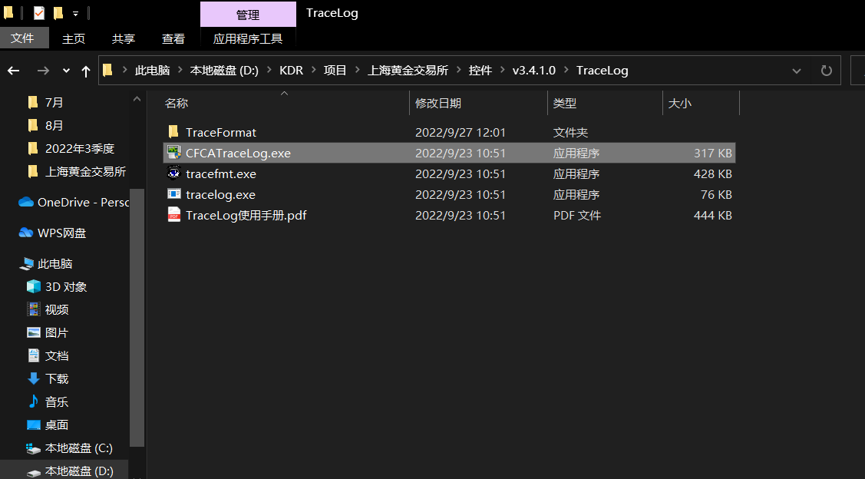

1. 双击CFCATraceLog.exe文件，打开tracelog工具界面，如图：

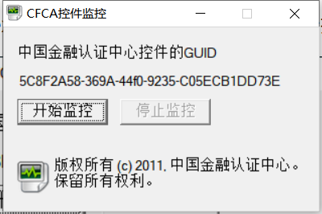

1. 点击开始监控按钮，抓取日志，然后进行业务操作，直到出现报错为止。

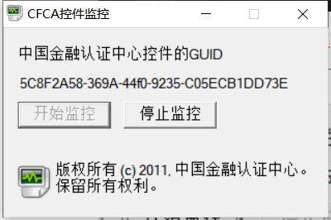

1. 然后点击停止监控按钮，这时会在tracelog目录下面多一个CFCATraceLog.txt，将该日志文件发给相应技术人员辅助排错。

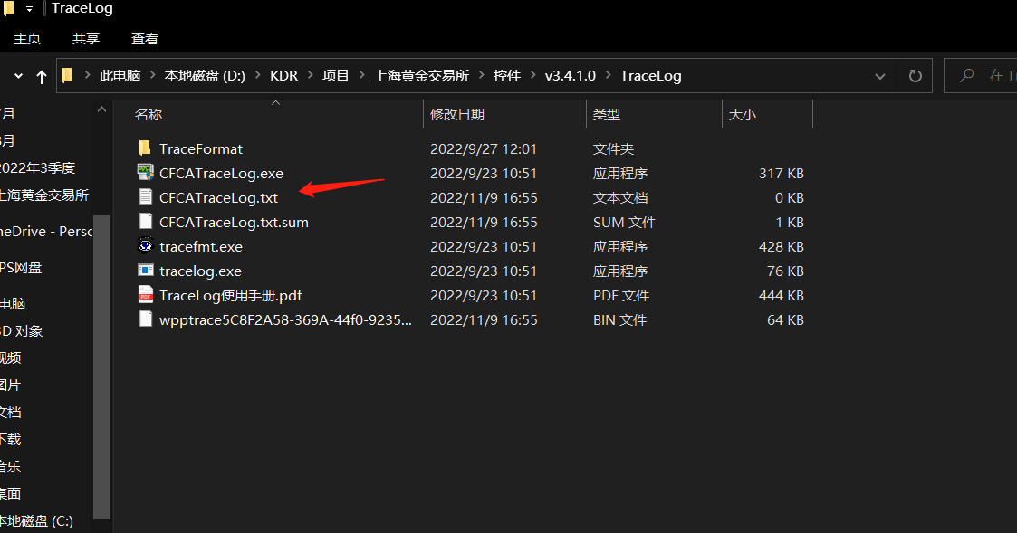

1. 以下是tracelog工具：

